

FERMATI
Sette passaggi per difendere il pensiero critico nell'era dell'intelligenza artificiale

Giovanni Conio
17/10/2026

FERMATI

Sette passaggi per difendere il pensiero critico nell'era dell'intelligenza artificiale
Dalla sicurezza cognitiva all'analisi intelligence: una proposta metodologica per riconoscere le influenze informative, valutare le evidenze e preservare l'autonomia di giudizio.
- Il problema non è soltanto la disinformazione
La crescente disponibilità di informazioni non si traduce automaticamente in una migliore comprensione della realtà. Al contrario, l'accelerazione dei flussi informativi, la moltiplicazione delle fonti e la diffusione dell'intelligenza artificiale generativa possono rendere più complesso il processo attraverso il quale individui, organizzazioni e decisori costruiscono i propri giudizi.
Il problema non riguarda esclusivamente la capacità di distinguere un'informazione vera da una falsa.
Un'informazione autentica può essere presentata fuori contesto. Un dato corretto può sostenere una conclusione ingiustificata. Una sequenza di eventi reali può essere selezionata e organizzata per suggerire relazioni causali inesistenti. Una fonte attendibile può, occasionalmente, veicolare informazioni errate.
La manipolazione cognitiva non richiede necessariamente la falsificazione dei fatti: può operare attraverso la selezione, la contestualizzazione, l'amplificazione e l'interpretazione delle informazioni.
L'intelligenza artificiale generativa introduce un'ulteriore complessità. La capacità di produrre rapidamente testi, immagini, video e argomentazioni plausibili può aumentare il volume e la credibilità apparente dei contenuti, senza offrire garanzie equivalenti sulla loro accuratezza.
Diventa quindi necessario spostare l'attenzione dalla sola verifica dei contenuti alla qualità del processo attraverso il quale vengono interpretati.
La questione centrale non è soltanto stabilire se un'informazione sia vera, ma comprendere perché siamo disposti a crederle e quali evidenze giustifichino il giudizio che ne ricaviamo.
- Dalla sicurezza informativa alla sicurezza cognitiva
La sicurezza informativa riguarda tradizionalmente la protezione delle informazioni e dei sistemi che le trattano. La sicurezza cognitiva, intesa in questo contributo come capacità di preservare l'autonomia e la qualità del giudizio, introduce una dimensione complementare.
Non è sufficiente proteggere l'integrità tecnica dell'informazione se il processo interpretativo rimane vulnerabile a distorsioni cognitive, pressioni emotive e condizionamenti intenzionali.
Una narrazione può essere tecnicamente accessibile, provenire da una fonte identificabile, contenere elementi fattualmente corretti ma risultare comunque fuorviante.
Questo rischio è particolarmente rilevante nell'intelligence, dove le informazioni sono spesso incomplete, contraddittorie, ambigue o prodotte da attori con interessi differenti.
L'analista non dispone necessariamente di una verità osservabile. Deve formulare giudizi motivati sulla base di evidenze parziali, esplicitando le incertezze e mantenendo aperta la possibilità di revisione.
La sicurezza cognitiva non coincide, pertanto, con la difesa delle proprie convinzioni.
Consiste nella capacità di sottoporle a verifica senza perdere autonomia di giudizio.
- FERMATI: un adattamento orientato all'analisi
Lo spunto per questa mia riflessione proviene da un contributo pubblicato da un autore spagnolo su LinkedIn relativo a “PARAR”, una proposta metodologica in fase di sviluppo dedicata al pensiero critico e alla sicurezza cognitiva.
Il modello originale richiama cinque operazioni fondamentali: interrompere la reazione automatica, verificare la provenienza delle informazioni, esaminare il ragionamento, considerare alternative e assumere responsabilmente le proprie decisioni.
Partendo da questa impostazione, è possibile sviluppare un adattamento maggiormente orientato alla formazione degli analisti e alle esigenze dell'analisi intelligence.
La proposta prende il nome di FERMATI.
L'acronimo non rappresenta una semplice traduzione di PARAR, ma una sua rielaborazione concettuale, integrata con alcuni principi delle Tecniche di Analisi Strutturata (Structured Analytic Techniques – SATs).
FERMATI si articola in sette passaggi:
- F – Fermati: interrompi la reazione automatica.
- E – Esamina (la fonte): verifica provenienza, contesto e attendibilità.
- R – Ragiona (sulle evidenze): distingui fatti, interpretazioni e supposizioni.
- M – Metti (alla prova): confronta ipotesi alternative e cerca evidenze contrarie.
- A – Accetta (l'incertezza): riconosci lacune informative e limiti del giudizio.
- T – Trai (conclusioni): formula valutazioni motivate e proporzionate.
- I – Intervieni (e rivaluta): agisci responsabilmente e aggiorna il giudizio.
Le sette operazioni costituiscono un percorso logico, ma non necessariamente lineare. L'emergere di nuove evidenze può richiedere di ritornare a una fase precedente.
- Le sette fasi del protocollo
F – Fermati: interrompere l'automatismo
Il primo passaggio consiste nel sospendere la risposta immediata a un'informazione.
Contenuti emotivamente coinvolgenti, notizie apparentemente urgenti e affermazioni coerenti con convinzioni preesistenti possono favorire giudizi prematuri.
La pausa cognitiva introduce una separazione tra l'esposizione allo stimolo e la formulazione del giudizio.
Non significa rinunciare a decidere, ma evitare che la velocità della reazione sostituisca la qualità del ragionamento.
Domanda di controllo: sto valutando l'informazione oppure sto reagendo alla sua presentazione?
E – Esamina la fonte: ricostruire la provenienza
Il secondo passaggio riguarda la valutazione della fonte e dell'informazione.
È necessario distinguere almeno tre dimensioni: l'identità e l'attendibilità della fonte, la credibilità del contenuto specifico e l'eventuale presenza di conferme indipendenti.
Una fonte generalmente attendibile può produrre informazioni inaccurate. Viceversa, un'informazione corretta può provenire da una fonte scarsamente affidabile.
L'analisi deve quindi considerare autore, origine, data, contesto, competenza, accesso ai fatti e possibili interessi.
Nell'OSINT assume particolare rilevanza la verifica laterale: uscire dal contenuto esaminato per cercare riscontri indipendenti sulla fonte e sulle affermazioni.
Domanda di controllo: chi sostiene questa affermazione, come può saperlo e quali verifiche indipendenti sono disponibili?
R – Ragiona sulle evidenze: separare osservazione e interpretazione
Il terzo passaggio consiste nel distinguere ciò che è effettivamente osservato da ciò che viene inferito.
Una stessa evidenza può essere compatibile con spiegazioni differenti.
Per esempio, un aumento delle attività navali in un'area contesa può essere interpretato come preparazione offensiva, esercitazione programmata, dimostrazione di forza o risposta a una minaccia percepita.
Il dato osservato non determina automaticamente quale spiegazione sia corretta.
Occorre distinguere:
- Fatti e osservazioni verificabili.
- Informazioni riportate ma non ancora confermate.
- Inferenze analitiche.
- Supposizioni e ipotesi di lavoro.
- Giudizi conclusivi.
Un ulteriore elemento riguarda il valore diagnostico delle evidenze. Non conta soltanto quante informazioni sostengano un'ipotesi, ma quanto esse permettano di distinguerla dalle spiegazioni concorrenti.
Domanda di controllo: quali evidenze sostengono realmente la conclusione e quali passaggi del ragionamento rimangono da dimostrare?
M – Metti alla prova: cercare ciò che potrebbe smentirci
Il quarto passaggio introduce il confronto con spiegazioni alternative.
Uno dei rischi più persistenti nell'analisi è il bias di conferma: la tendenza a privilegiare informazioni coerenti con il giudizio iniziale e a sottovalutare quelle che lo contraddicono.
Per contrastarlo, non basta chiedersi quali elementi sostengano l'ipotesi preferita.
Occorre domandarsi quali evidenze dovremmo osservare se fosse corretta un'ipotesi diversa.
In questa fase possono essere utilizzate tecniche strutturate come l'Analysis of Competing Hypotheses (ACH), il Devil's Advocacy e l'analisi degli indicatori.
L'obiettivo non è produrre alternative artificiali o attribuire loro pari plausibilità, ma verificare se il giudizio prevalente resista a un confronto sistematico.
Domanda di controllo: quale spiegazione alternativa è plausibile e quale evidenza potrebbe mettere seriamente in discussione il mio giudizio?
A – Accetta l'incertezza: riconoscere i limiti della conoscenza
Ogni valutazione analitica contiene un margine di incertezza.
Riconoscerlo non rappresenta una debolezza, ma una condizione necessaria per produrre giudizi trasparenti.
È importante distinguere due dimensioni.
La probabilità esprime quanto si ritenga verosimile un evento o una determinata spiegazione.
La fiducia analitica esprime invece la solidità del giudizio, considerando qualità delle fonti, consistenza delle evidenze, lacune informative e robustezza del processo analitico.
Un evento può essere ritenuto probabile sulla base di evidenze ancora insufficienti per attribuire al giudizio un'elevata fiducia analitica.
Le due dimensioni devono pertanto essere comunicate separatamente.
Domanda di controllo: quanto ritengo probabile la conclusione e quanto è solida la base informativa che sostiene questa valutazione?
T – Trai conclusioni: formulare un giudizio proporzionato
Il sesto passaggio consiste nella formulazione di un giudizio esplicito, motivato e utilizzabile.
Una buona conclusione analitica deve distinguere la valutazione dalle evidenze che la sostengono e indicare le principali incertezze.
Deve inoltre evitare due errori opposti: formulare affermazioni categoriche non giustificate oppure rifugiarsi in un'ambiguità che renda il prodotto inutilizzabile.
Nell'intelligence, il giudizio deve essere pertinente al bisogno informativo del destinatario.
L'obiettivo non è semplicemente descrivere una situazione, ma fornire una valutazione che contribuisca alla comprensione del problema e, quando appropriato, al processo decisionale.
Domanda di controllo: la conclusione è coerente con le evidenze, esplicita l'incertezza ed è utile al destinatario?
I – Intervieni e rivaluta: mantenere il giudizio aggiornabile
L'ultima fase collega il ragionamento all'azione e alla revisione.
Nella vita quotidiana può significare decidere se condividere un contenuto, adottare una posizione o richiedere ulteriori verifiche.
Nell'intelligence significa comunicare il giudizio, sostenerne la tracciabilità e individuare gli indicatori che potrebbero richiederne la revisione.
Un'analisi non dovrebbe terminare con una conclusione immutabile.
Dovrebbe indicare, per quanto possibile, quali sviluppi futuri ne rafforzerebbero o indebolirebbero la validità.
Domanda di controllo: quali nuove informazioni mi indurrebbero a modificare il giudizio e come riconoscerò il momento in cui sarà necessario farlo?

- FERMATI e le Tecniche di Analisi Strutturata
FERMATI non nasce per sostituire le SATs. La sua funzione è differente: offrire un protocollo cognitivo preliminare e trasversale, applicabile prima, durante e dopo un processo di analisi strutturata.
Le SATs consentono di affrontare problemi specifici attraverso procedure esplicite e verificabili. FERMATI richiama invece l'attenzione sulle condizioni cognitive e metodologiche necessarie per utilizzarle correttamente.
Il collegamento appare particolarmente evidente in quattro ambiti.
- Valutazione delle fonti. La fase E richiama l'esigenza di distinguere provenienza, attendibilità, credibilità e corroborazione delle informazioni.
- Valutazione delle ipotesi. Le fasi R e M richiamano la separazione tra evidenze e inferenze e il confronto sistematico tra spiegazioni concorrenti.
- Gestione dell'incertezza. La fase A richiede di esplicitare lacune, probabilità e fiducia analitica senza confonderle.
- Comunicazione e aggiornamento. Le fasi T e I richiamano la necessità di produrre giudizi chiari, motivati e suscettibili di revisione.
Questi principi trovano riscontro anche negli standard analitici dell'Intelligence Community statunitense, in particolare nella Intelligence Community Directive 203 (ICD 203), che richiede attenzione alla qualità delle fonti, alle incertezze, alle ipotesi alternative e alla revisione dei giudizi.
FERMATI può quindi essere considerato una guida di autocontrollo metodologico, non una tecnica analitica autonoma equivalente all'ACH o ad altri strumenti strutturati.
- Un esempio applicativo: una segnalazione di crisi
Si consideri una situazione simulata. Durante una crisi regionale, un canale informativo diffonde la notizia secondo cui alcune unità militari avrebbero ricevuto l'ordine di prepararsi a un'operazione offensiva imminente.
La notizia viene rapidamente rilanciata da diversi account, accompagnata da immagini satellitari e commenti che presentano l'attacco come inevitabile.
Un analista che applichi FERMATI potrebbe procedere nel modo seguente.
Fermati. Evita di assumere l'imminenza dell'attacco come fatto acquisito.
Esamina la fonte. Verifica l'origine della segnalazione, la data delle immagini e l'indipendenza dei canali che rilanciano la notizia.
Ragiona sulle evidenze. Distingue i movimenti effettivamente osservati dalle interpretazioni relative alle intenzioni dell'attore.
Metti alla prova. Considera spiegazioni alternative: esercitazione, deterrenza, rotazione delle unità o preparazione offensiva.
Accetta l'incertezza. Riconosce che la disponibilità di immagini autentiche non dimostra necessariamente l'intenzione di attaccare.
Trai conclusioni. Formula un giudizio proporzionato, distinguendo la capacità operativa osservata dall'intenzione attribuita.
Intervieni e rivaluta. Individua indicatori da monitorare, come attività logistiche, disposizioni operative, comunicazioni ufficiali e ulteriori movimenti.
Il risultato non è necessariamente una previsione più prudente. È un giudizio maggiormente controllabile, trasparente e aggiornabile.
- L'intelligenza artificiale può aiutare a fermarsi?
L'intelligenza artificiale generativa presenta un'apparente contraddizione.
Da un lato può amplificare il sovraccarico informativo, produrre contenuti persuasivi e conferire un'apparenza di autorevolezza a informazioni non verificate.
Dall'altro può contribuire a rendere più sistematico il controllo del ragionamento.
Un sistema di supporto analitico potrebbe, per esempio, utilizzare le sette fasi di FERMATI per interrogare l'analista:
- Quali affermazioni sono sostenute da evidenze verificabili?
- Quali fonti risultano indipendenti?
- Quali inferenze non sono sufficientemente giustificate?
- Quali spiegazioni alternative sono state trascurate?
- Quali lacune informative incidono maggiormente sul giudizio?
- Quali indicatori richiederebbero una revisione della conclusione?
L'utilità di questo approccio dipende però dalla progettazione del sistema.
Un assistente che si limiti a confermare le conclusioni dell'utente rischia di rafforzare i bias anziché contrastarli.
Analogamente, un modello che generi autonomamente riferimenti o evidenze non verificati può introdurre nuove vulnerabilità nel processo.
L'AI dovrebbe quindi operare come supporto alla verifica, alla contestazione e alla tracciabilità del ragionamento, senza sostituire la responsabilità dell'analista.
Il valore dell'intelligenza artificiale non risiede soltanto nella capacità di produrre risposte, ma anche nella capacità di aiutarci a formulare domande migliori.
- Conclusioni: difendere il diritto di cambiare idea
La sicurezza cognitiva non può essere ridotta alla capacità di riconoscere contenuti falsi o manipolati.
Richiede un insieme più ampio di competenze: verificare le fonti, distinguere osservazioni e interpretazioni, confrontare spiegazioni alternative, riconoscere l'incertezza e aggiornare i giudizi.
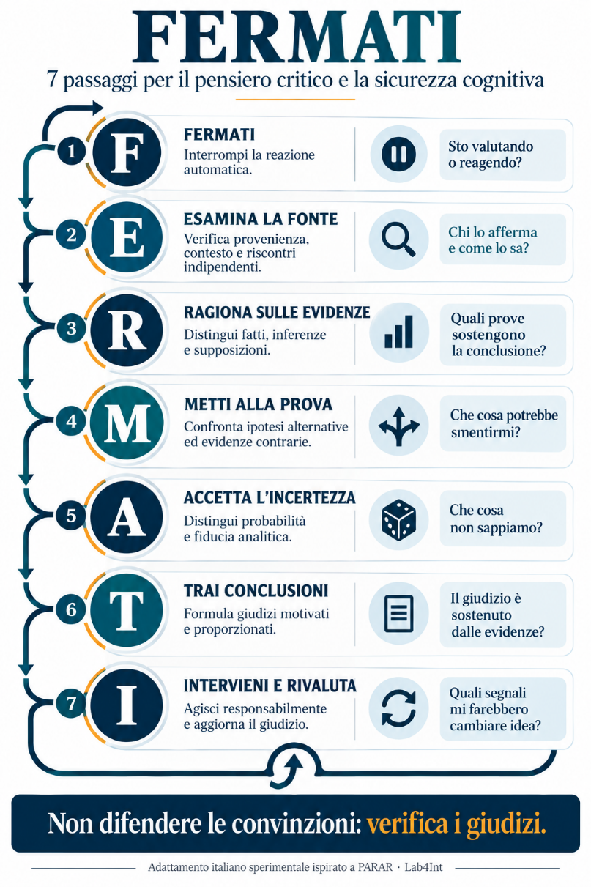
FERMATI propone di riunire queste operazioni in un percorso semplice, destinato a favorire comportamenti cognitivi più consapevoli.
La sua possibile utilità risiede soprattutto nella formazione, dove la ripetizione di domande appropriate può contribuire a trasformare principi metodologici astratti in pratiche osservabili.
Non si tratta di insegnare a dubitare indiscriminatamente di tutto.
Si tratta di imparare a distinguere quando un dubbio è giustificato, quali verifiche sono necessarie e quando le evidenze disponibili consentono di formulare un giudizio sufficientemente solido.
In un ambiente informativo sempre più rapido, persuasivo e automatizzato, la capacità di interrompere una reazione, verificare un'affermazione e riconsiderare una conclusione costituisce una risorsa fondamentale.
Pensare criticamente non significa non sbagliare mai. Significa costruire giudizi che possano essere spiegati, verificati e, quando necessario, corretti.
Ed è proprio questa capacità che FERMATI intende contribuire a rafforzare.

Riferimenti bibliografici e risorse
- PARAR – Proposta originale sul pensiero critico e la sicurezza cognitiva. https://lnkd.in/p/eAua4Tgj
- Office of the Director of National Intelligence (2023). Intelligence Community Directive 203: Analytic Standards. https://www.dni.gov/files/documents/ICD/ICD-203.pdf
- Heuer, R. J. (1999). Psychology of Intelligence Analysis. Center for the Study of Intelligence, Central Intelligence Agency.
- Heuer, R. J., & Pherson, R. H. (2015). Structured Analytic Techniques for Intelligence Analysis. CQ Press.

Nota metodologica: FERMATI è una proposta di adattamento e sviluppo concettuale a fini didattici, ispirata al modello PARAR.
Non costituisce una metodologia empiricamente validata. La citazione del contributo originale riconosce l'ispirazione, senza implicare un'approvazione dell'adattamento da parte del suo autore.

